秋のトチノキ観察会 ～モチモチの木に出会ってみませんか～
認定NPO法人 びわ湖トラスト

実施日 ： 2017 年 10 月 14 日（土）
後 援 ： 大津市教育委員会、巨木と水源の郷をまもる会
協 賛 ： 平和堂財団
参加者 ： 12組 30名・スタッフ１名・ガイド３名

６月に実施した春の開花観察会に続いて、本年度二度目になるトチノキ観察会が実施された。参加者は何度も来られている方の方が多かった。  バスは大津駅・おごと温泉駅から現地に到着。自家用車で現地に直接来られた参加者を交えて青木先生のお話から始まる。袋に入った実が何か？沢山の種類の実が殻に覆われていた。  今回見せていただいたのは、  ・オキナワウラジロガシ  ・マカダミアナッツ（世界一堅いらしい）  ・アーモンド  ・カヤ  ・カシグルミ  ・ヒメグルミ（長野 信州）  ・銀杏  など。馴染みの実でも、殻に包まれているとわからないものもあった。トチの実は梨の皮に似ている、ということで小さい梨の実と見比べる。  その後は実際のトチノキ見学へ。今回見学するのは中牧のトチノキだ。トラストでは一番馴染みのある場所だが、斜面が続いてキツイ。  連日の雨で、青木先生も前日の晩まで雨用のプログラムを準備しておられたのだが、実際現地に入ってみると曇り空ではあるものの、実施可能な状態であった。実際に登ってみると水はけが良いのか、靴でも問題なさそうな足場だった。  身軽な子供達は先頭の青木先生のそばにピッタリ張り付き、元気に登って行ったのだが、多くの大人は息を切らしてどんどん口数が減りつつ無心で付いていく。  秋はハチの巣が木のうろに出来ているので気を付け、下も見て歩くように、という注意事項もあったのだが、途中でカエル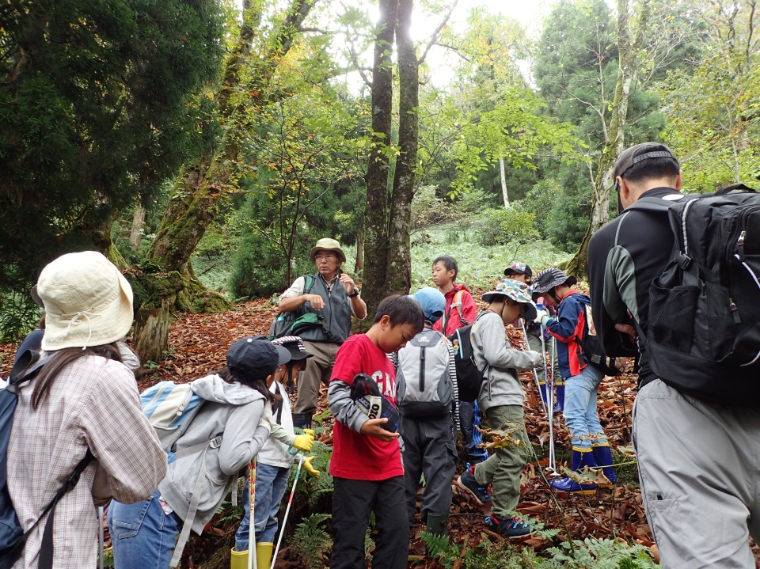を見つけたり、コオロギを見たりと小休憩をはさみつつ、ハチに刺されることもなく、30分ほど登って現地に到着。そこから見える巨木はほぼトチノキだ。どうしてそれが不自然なことなのか。昔の方がトチノキを切らずに残しておいた理由や、ソバの栽培をするような余裕のない狭い土地であるこの辺りでは、どのような生活だったのかなどのお話を聞いた。巨木を見学した後はまた下山し、山帰来へ向かう。 |  | 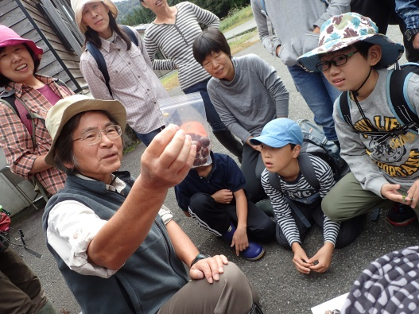  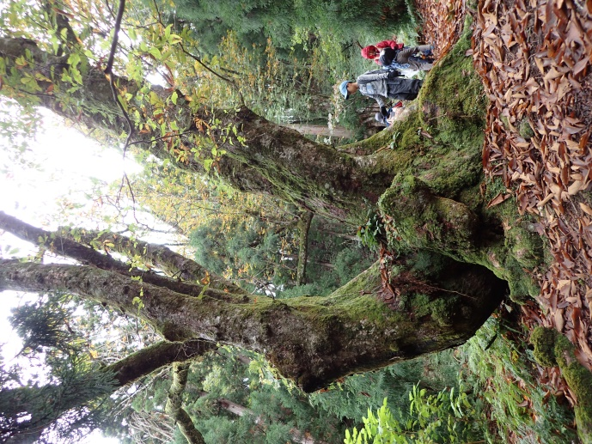  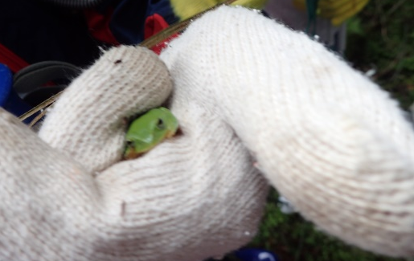
皆のご飯が終わった午後からは草木染と、トチの実で作るキーホルダーの作成を体験。外での作業だったが、暖かく時々晴れ間も見えたので、過ごしやすい。
今回の草木染はくず（緑）・紅花（オレンジがかった黄色）・スオウ（濃紫）の３種類の中から１種類を選ぶ。まず、ビー玉や大豆、自転車のチューブそして木の板などを使って模様を作る。染料につけて、洗って、薬品につけて色を定着させ、また染料に漬け込んで、洗って・・・何度も付けて洗ってを繰り返す。
そうやって干すまでに至った自分の作品を、皆満足そうに眺めていた。

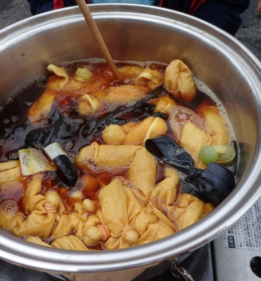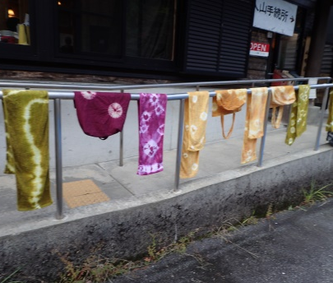
右の写真はトチの実のキーホルダー完成作品。  沢山の実の中から自分好みの実を選び、目玉やチャームを付ける。  自分で作ったものを絶賛し、色々な角度から眺めたり、愛称を付けたりする子もいて、こちらも結構人気だった。 | 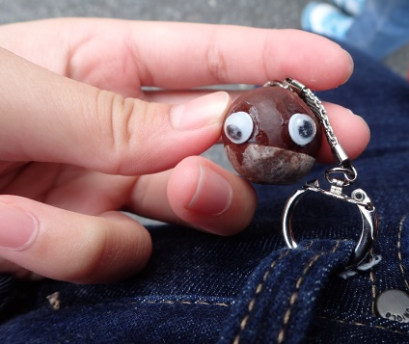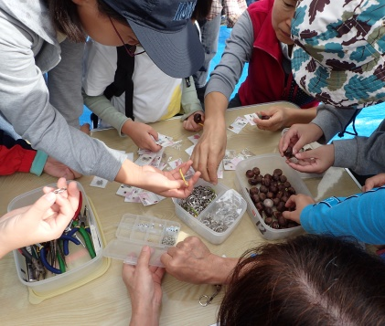
さらにガイドの方のご厚意で、とち餅を焼いてくださった。あんこやきなこのトッピングも用意してくださり、作業を全て終わらせた方や、作業中だった方も合間に楽しくいただくことが出来た。 | 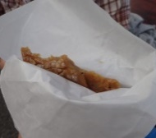  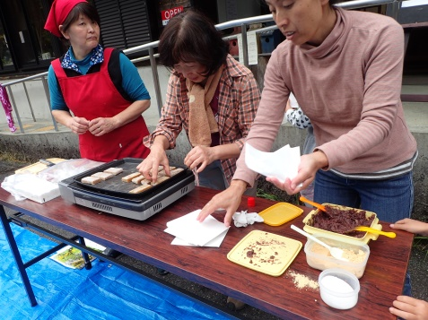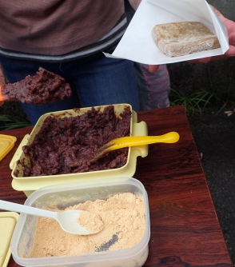
染めには思っていたより少し時間がかかったため、帰りの解散時間が少々過ぎてしまったのだが、今回はリピーターが多かったということもあったのかもしれない。作業の後片付けも快く自分から動いてくださり、雰囲気良く終えることが出来た。
アンケートでの感想はほとんどの方が満足、とおっしゃてくださり、
『今日は本当に癒されました。来年、また来ます』
と、書いてくださった方もあった。
多彩な授業や飽くことのないプログラムを考えてくださる青木先生やガイドの方々、そして毎回援助くださる平和堂財団に、心より感謝したい。

（文責 トラスト事務局）
